Neolith obtiene la certificación Environmental Product Declaration por The International EPD® System

- La Certificacion Environmental Product Declaration certifica la sostenibilidad de la piedra sinterizada de Neolith, a lo largo de todo su ciclo de vida, de acuerdo con la norma ISO 14025.

- Neolith, de nuevo a la cabeza en cuanto a sostenibilidad, obtiene esta certificación, la más exigente del mercado, que confirma la mejora continua en todos los procesos y en el desempeño ambiental de los productos de Neolith, reforzando su compromiso con el medio ambiente.

- El Sistema de Gestión Ambiental y de Calidad de Neolith se rige según las normas, ISO 14001 e ISO 9001, y desde sus inicios, la compañía ha contemplado y defendido las prácticas sostenibles, aumentando año tras año la inversión en innovación situándose a la vanguardia en fabricación ecológica.

Madrid, 6 de junio de 2022.- Neolith, líder mundial en superficies de piedra sinterizada, ha obtenido la certificación Environmental Product Declaration, otorgada por The International EPD® System, que analiza el impacto ambiental que generan estos productos durante todo su ciclo de vida y su conformidad con las directrices de la norma ISO 14025, relativas a las Declaraciones Ambientales del Producto.
Neolith ha obtenido esta certificación, la más exigente del mercado, gracias a la mejora continua en todos los procesos y en el desempeño ambiental de sus productos, reforzando el compromiso de Neolith con la sostenibilidad y el medio ambiente.
El Sistema de Gestión Ambiental y de Calidad de Neolith se rige según las normas, ISO 14001 e ISO 9001, y desde sus inicios, la compañía ha contemplado y defendido las prácticas sostenibles, aumentando año tras año la inversión en innovación situándose a la vanguardia en fabricación ecológica.
“Esta certificación -señala David Bueno, Chief Innovation and Transformation Officer en Grupo Neolith, (CTo)- es especialmente importante para nosotros y, también para todos nuestros clientes y consumidores, ya que asegura la transparencia de la compañía, nuestra voluntad de mejora en todos los procesos y el excelente desempeño ambiental de nuestros productos”, quien continuó diciendo que “es un reconocimiento a nuestro compromiso con el medio ambiente, a nuestra ambición por seguir siendo los más sostenibles del sector y sobre todo, por demostrar que siempre estamos a la vanguardia en una materia tan importante”.

Ciclo de vida del producto
En la certificación se han analizado todas las etapas del ciclo de vida del producto. En el suministro de las materias primas se consideró que la energía eléctrica consumida en la planta de producción es de origen 100% renovable. Mientras que en su transporte se analizó el tipo de camión utilizado y la distancia recorrida para cada materia prima.
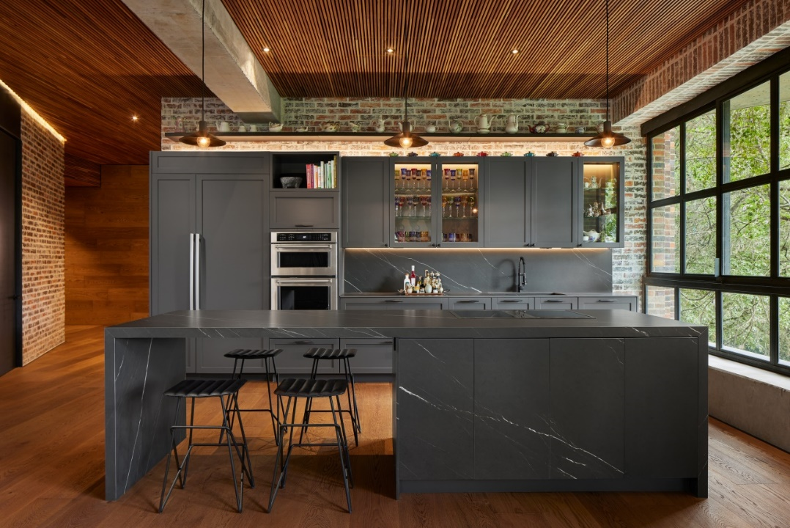
La parte de fabricación contempló el consumo de combustible, aditivos y materiales, las emisiones en fábrica, el transporte y gestión de los residuos, las mermas de producción y materiales auxiliares. El análisis del proceso de construcción incluyó el transporte desde la puerta de la fábrica hasta la obra para su posterior instalación. Por su parte el proceso de instalación incluyó todos los materiales y energías utilizadas, y el transporte y la gestión de los residuos. También se consideraron todos los escenarios de instalación, donde una mayoría de los productos tienen una instalación horizontal, debido fundamentalmente a que Neolith se enfoca en encimeras de cocina, las cuales no requieren el uso de energía ni materias auxiliares.
Encimera, isla y revestimiento pared: Neolith Pietra Grey
En la etapa de uso, la certificación destaca que la piedra sinterizada de Neolith necesita un nivel muy bajo de mantenimiento y que sus propiedades técnicas (dureza, resistencia al rayado, al calor o a las manchas, etc.) hacen innecesaria la reparación, sustitución o rehabilitación de Neolith. Finalmente, en la etapa de fin de vida, se consideró que tanto en el desmontaje manual como en la demolición, no es necesario el uso de energía y materias auxiliares, destacando la sencillez de la gestión del residuo, al tratarse de un material inerte.

Sobre Neolith
Bajo la premisa de que “Lo mejor de crear algo es vivirlo”, Neolith se sitúa como la marca líder global en piedra sinterizada. Una superficie arquitectónica pionera en ofrecer soluciones para interior y exterior, con características técnicas superiores, hecha de materias primas 100% naturales. En todo el mundo, se ha convertido en un elemento imprescindible de estilo en cualquier cocina, baño, fachada, suelo e incluso muebles de diseño exclusivo.
Las virtudes de la piedra sinterizada Neolith, combinan la tecnología de nueva generación mediante diseños impactantes, sin limitaciones, a través de su gama Iconic Design, y una alta funcionalidad; que junto al ADN sostenible de Neolith, le han llevado a convertirse en uno de los materiales más respetuoso con el medio ambiente, abogando así por una belleza sostenible en todas sus colecciones e inspirando las nuevas tendencias de la arquitectura.
Actualmente la compañía está inmersa en un plan de expansión en áreas geográficas clave como América del Norte, Australia, UK, Europa y China para seguir contribuyendo a crear espacios únicos y experiencias extraordinarias, de diseño funcional sostenible, en cerca de los 100 países en los que está presente a través de distribución directa y de una amplia red comercial y de partners.

